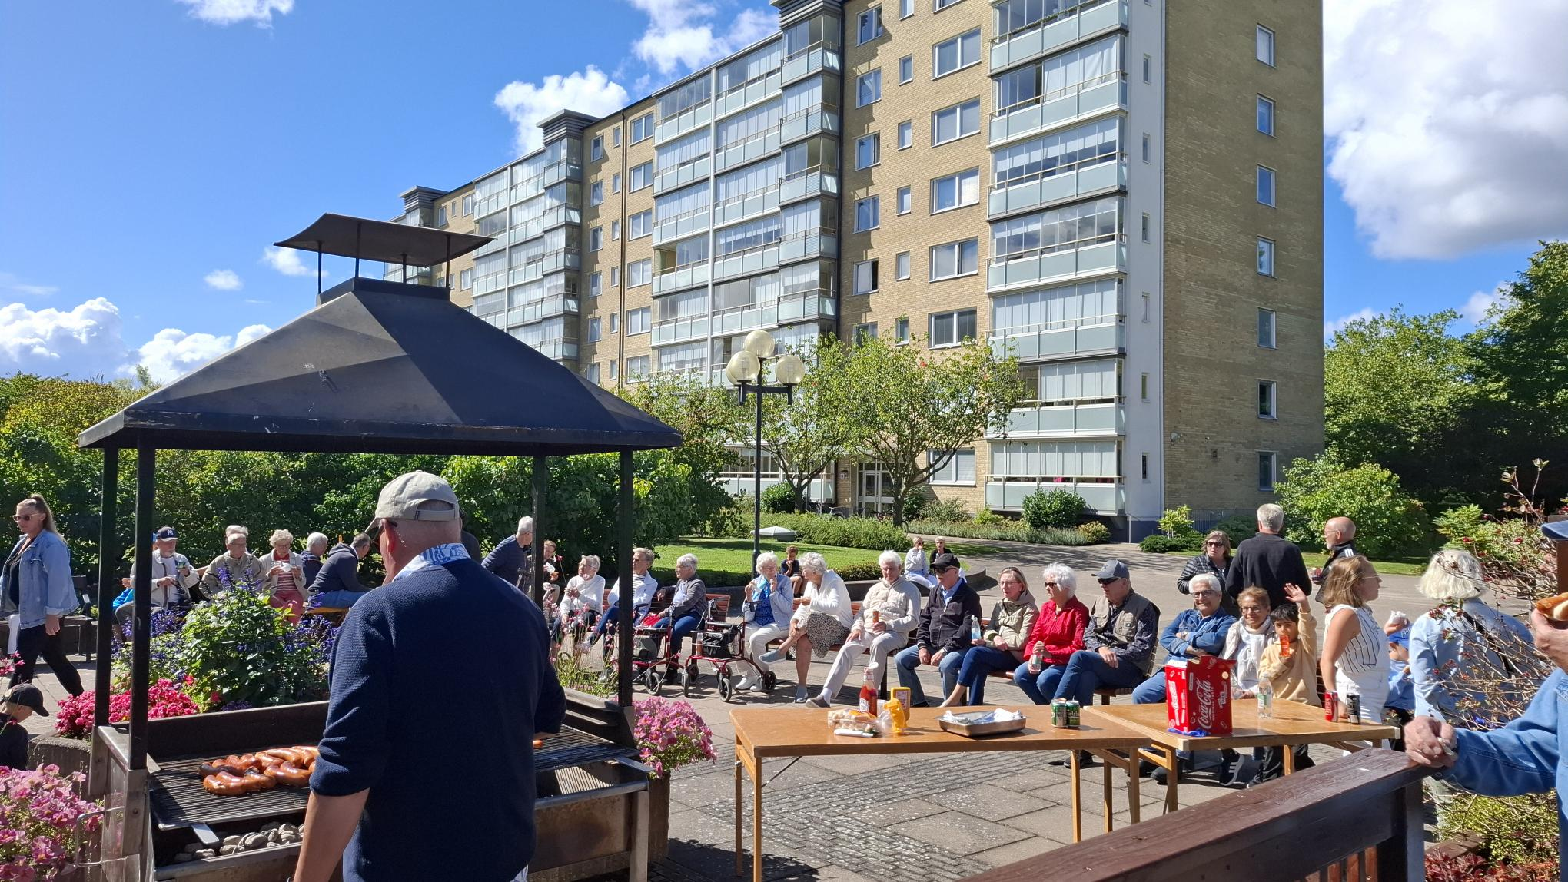

Medlemsnytt för Brf Anneberg

Q3-2025

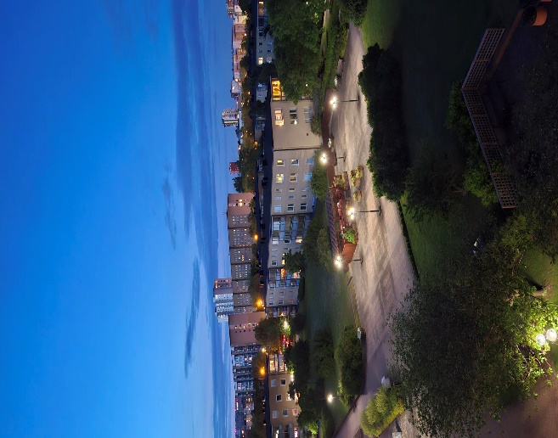
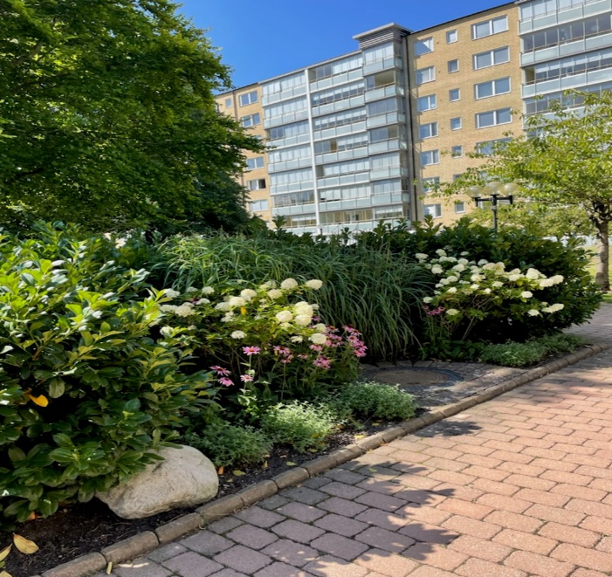
Rapport Miljöhusen
Styrelsen har under sommaren arbetat vidare tillsammans med projektledare Robert Eldh EPR Byggkonsult AB, Arlöv
Det har varit möten med alla inbjudna grupper som behövs för att få fram ett anbudsunderlag. Arbetet är nu inne i fas färdigställande av anbudsunderlag som under hösten skall gå ut till ett antal aktörer och därefter avgörs vem som skall utses till totalentreprenör. Byggstart är tänkt första kvartal 2026 för att färdigställas i god tid innan 1-1-2027 då vi har plikt att ta hand om FNI (Fastighetsnära insamling) .
Miljöhusgruppen av medlemmar som deltagit i arbetet, kommer att få information när anbud går ut.

Byte Fastighetstjänster
Anneberg har över lång tid köpt dessa tjänster av Borgmästargården. Det har rört sig om begränsad tid per vecka för förvaltare & fastighetstekniker.
Inför 2026 skulle nytt avtal tecknas för att ersätta det gamla från 2013.
Det nya avtal som presenterades för oss innehöll ingen utökad tid som vi önskat, dom kan ej leverera mer tid till oss. Vilket vi i styrelsen ser som otillräckligt, med de framtida projekt som står på vår underhållsplan. Miljöhus, källare renovering, nya tak och membrantätning utav garage. Styrelsen har därför sagt upp avtalet per 31-12-2025.

Medlemsmöte
Styrelsen planerar ett medlemsmöte i November månad, då det informeras om Miljöhus projektet och presentation av de som skall ta över våra fastighetstjänster. Fortsättning nästa sida 2
Medlemmar som har andra frågor till detta möte kan redan nu maila in till styrelsen@brfanneberg.se eller lägga i brevlåda vid fastighetskontoret. Detta är informationsmöte utan beslutande funktion.

Bredband 2
Vårt avtal med Bredband2 löper ut vid nyår efter 5 år.
Vi har omförhandlat ett nytt avtal med samma leverantör och samma hastighet 1000/1000 mb. Vårt nya avtal innebär en halvering av tidigare kostnad för föreningen, vilket vi känner oss väldigt nöjda med. Bredband 2 erbjuder dessutom mobiltelefonitjänster till intresserade medlemmar och till bra priser.
För den intresserade av denna extratjänst så erbjuder dom följande
Rabatterad mobiltelefoni från Bredband2 ingår till alla boende i föreningen:
Mobilerbjudande Tillsammans - 20 GB
Första abonnemanget i hushållet kostar 159 kr/mån (ordinarie pris 199 kr/mån)
Andra abonnemanget i hushållet kostar 129 kr/mån (samt att första abonnemanget sänks från 159 kr till 129 kr)
Helt utan bindningstid
Infosida med länk till webbshop: https://www.bredband2.com/brf/mobiltelefoni/
Direktlänk till webbshopen:
Beställ rabatterad mobiltelefoni - Bredband2
Man kan givetvis behålla sitt befintliga telefonnummer, tar 1-2 veckor att flytta över och komma igång.
Korvgrillning
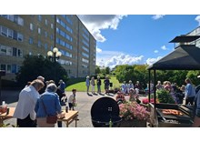
Så kom vi äntligen till dagen då vi skulle ha våran korvgrillning i föreningen. Morgonen startade upp med väldigt mörka moln och det låg regn i luften. Men precis som vi önskat, så bara bröt det upp och solen tittade fram. Vi fick det väder som vi så gärna ville ha. Det kom ut ca. 80-85 personer som ville vara med och mingla runt och äta lite korv denna dag.
Tack alla ni som kunde vara med!

Motionslokal
Lite mer tråkigt är det när personer inte kan skilja på sitt eller vårt. Någon har tagit med sig våra 10kg hantlar ifrån gymmet. Då det är strängt förbjudet att låna med sig grejor från lokalen klassar vi detta som stöld. Det är jättetråkigt när sådant här sker, för det drabbar oss alla i föreningen. Finns det tips eller någon sett något så hör gärna av er till styrelsen.

Garaget
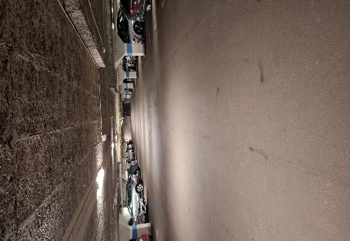
Vi vill också säga till om att hastigheterna i garaget har ökat markant. Detta gäller både bilister och motorcyklister. Det kan vara inbjudande att trycka på lite extra när det ser rent tomt ut i garaget. Men det kan också helt plötsligt bara dyka upp något barn eller någon vuxen mellan de parkerade bilarna. Kör med sunt förnuft och tänk på att ni skall hinna stanna fordonet.

Tysklandsresa
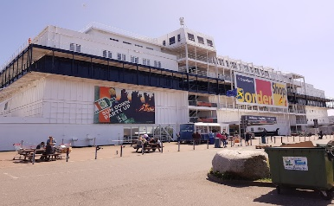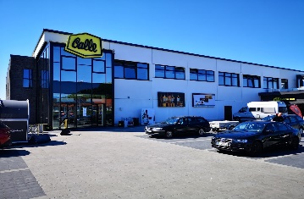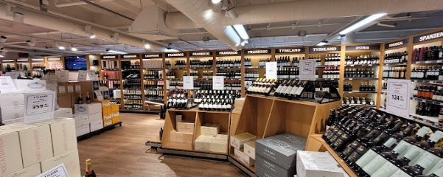
Ny bussresa är bokad till Tyskland Lördagen den 8/11
Resan blir som sist att vi kommer att åka till Bordershop i Puttgarden först, för att sedan köra vidare till Calle’s i Burg. All information om denna resan kommer att sättas upp på anslagstavlorna, och läggs upp hemsidan inom det närmaste.

Container
Den senaste container vi hade utställd blev det alldeles bedrövligt hur det hanterades. Vi fick genomföra extra tömning med tillhörande extrakostnader för föreningen.
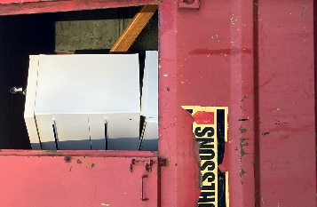
Slarv med sortering är vanligt. Det skall enbart vara brännbart material, allt annat får vi betala extra för. Här kastades dörrar, stolar med stålstativ, tvättställskommod med armatur + kylskåp för att nämna en liten del.
El buren innehöll bl.a. brandsläckare och veterligen är detta inget elektronikskrot.
Då vår container är så öppet stående, visar det sig att det allt som oftast kommer hit folk som inte är medlemmar och kastar skräp. Detta sker som mest på kvällstid och det fyller på containern ganska bra. Tyvärr belastar detta föreningen, då det blir på våran bekostnad. Styrelsen kommer att hantera denna fråga nästkommande möte, och se över hur vi fortsättningsvis går tillväga. Men mycket troligt blir det mindre antal tillfälle med container. //Styrelsen

